**МУНИЦИПАЛЬНОЕ БЮДЖЕТНОЕ ОБЩЕОБРАЗОВАТЕЛЬНОЕ УЧРЕЖДЕНИЕ**

**«ОСНОВНАЯ ОБЩЕОБРАЗОВАТЕЛЬНАЯ ШКОЛА с. РАДУЖНОЕ»**

**ГРОЗНЕНСКОГО МУНИЦИПАЛЬНОГО РАЙОНА ЧЕЧЕНСКОЙ РЕСПУБЛИКИ**

**Отчет**

**проведения Уроков Памяти, посвященных первому президенту Чеченской Республики, Герою России А.А. Кадырову**

**в МБОУ «ООШ с. Радужное»**

**Цель:**

−        познакомить с биографией первого президента А-Х. Кадырова, узнать какой вклад внес Ахмат-Хаджи в дело процветании нашей республики;

−        воспитывать у подрастающего поколения чувство любви к Родине, патриотизма.

2 сентября в МБОУ «ООШ с. Радужное» были проведены классные часы на тему «Урок Памяти», посвященные памяти первого президента Чеченской Республики А.-Х. Кадырова.

Классные руководители рассказали о том, что первый Президент Чечни, Герой России Ахмад-Хаджи Кадыров — это герой русской и чеченской истории. Он подтверждает грандиозность роли, которую может сыграть отдельная личность в потоках времён.

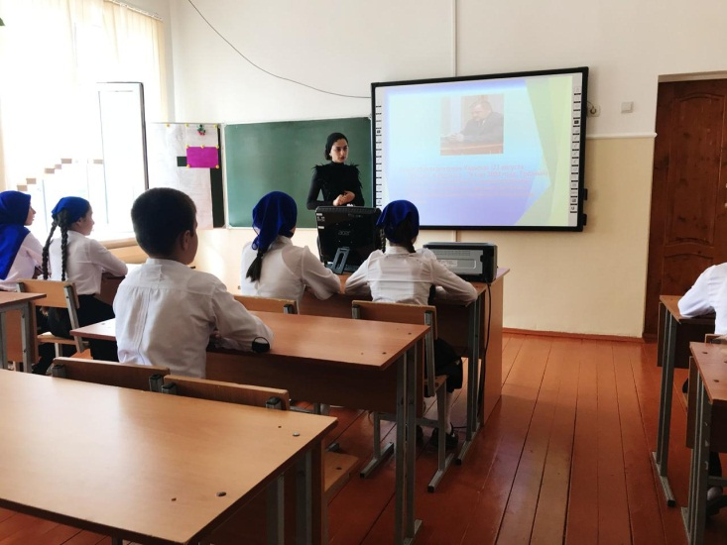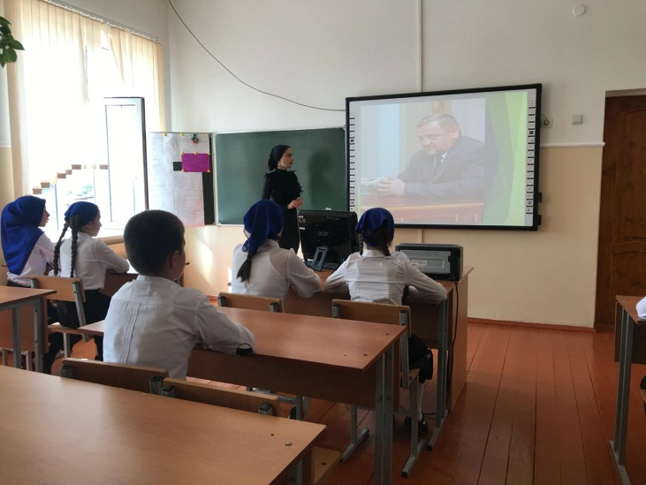

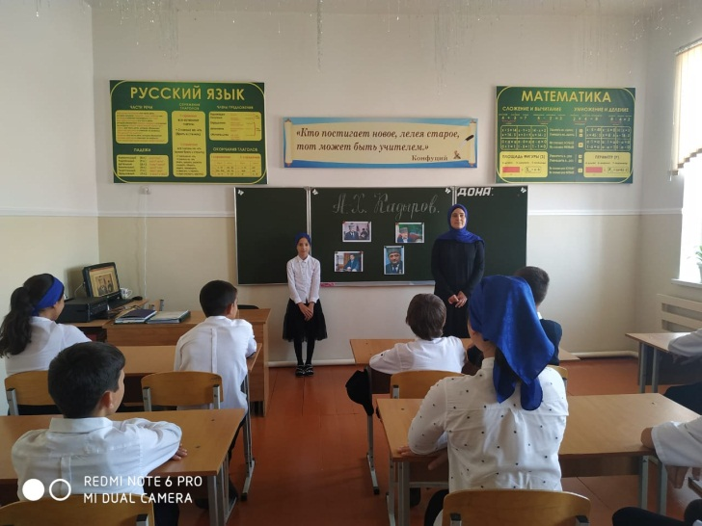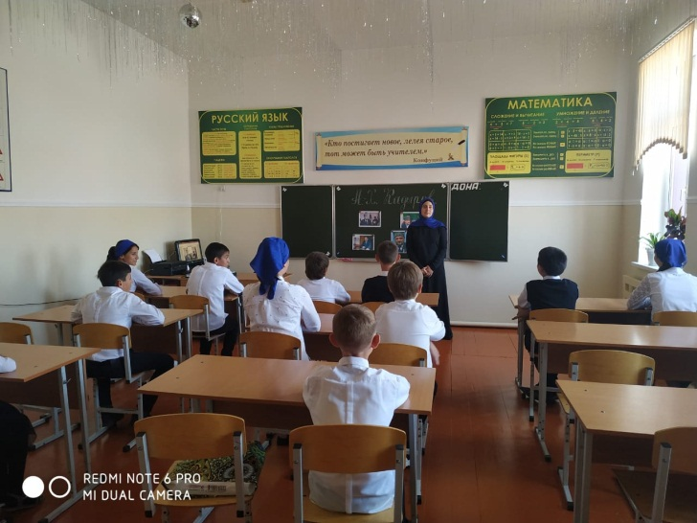

Ахмад-Хаджи Кадыров в трагические моменты народной судьбы закрыл своей грудью дыру, образовавшуюся в историческом времени. Благодаря ему восторжествовал мир.

Ахмад-Хаджи Кадыров – герой в классическом, высшем смысле.

Герой — это тот, кто совершает подвиг, зная, что этот подвиг может кончиться смертью. Тот является истинным героем, кто на пути к победе встречается лицом к лицу со смертью. Не отступает, не содрогается, а с полным сознанием неизбежности движется ей навстречу.

Ахмад-Хаджи с 5 лет читавший Коран, свято верил в то, что все победы даруются Всевышним Аллахом! Он действовал среди взрывов. Он умер 9 мая в день празднования великой Победы. И это придаёт его смерти мистический победный характер.

Громадным вкладом Чечни в современную историю России является жизнь и смерть Ахмад-Хаджи Кадырова, его мученическая жертва во имя страны. Умирая сам, он сберёг множество чеченских жизней, позволил вернуться многим русским солдатам в свои семьи.

Ахмад-Хаджи Кадыров — духовный подвижник, воин, мученик. Как ясновидец, как прозорливый мудрец, он отыскал узкую тропку на краю пропасти, по которой повел свой народ держа своей голове открывшуюся ему истину, которая сделала его крупнейшей личностью в современной истории.

Заместитель директора по ВР: А.З. Радуева